本试卷适应范围  电子信息13级 | 南 京 农 业 大 学 试 题 纸
本试卷适应范围  电子信息13级 | 2015-2016 学年 2 学期 课程类型：选修 试卷类型：A
课程号 3032014 课程名 微机原理与应用 学分 3

学号 姓名 班级
题号 | 一 | 二 | 三 | 四 | 五 | 六 | 七 | 八 | 九 | 总分 | 签名
得分
装订线

装订线

一、选择题（每题1分，共10分）
1、8088CPU中用来存放下一条要执行指令偏移地址的寄存器是 。
A. PC B. IP C.FLAGS D. CS
2、RAM存储器的基本操作为 。
A. 读 B.写 C.读和写 D.以上都不对
3、下列指令正确的是 。
A. MOV AL, BX B. SHL AX, CL C. MUL AL, BL D. PUSH 1200H
4、8088CPU在 情况下，允许响应可屏蔽中断请求。
A.TF=1 B.TF=0 C.IF=0 D. IF=1
5、已知DS=1000H，SS=2000H，BP=3000H，指令MOV AX, [BP]中，源操作数的物理地址为 。
A. 13000H B. 23000H C. 12000H D. 21000H
6、8088CPU中，如下列中断请求同时发生，应优先响应 。
A.INTR B.NMI C. 单步中断 D. 断点中断
7、计算机系统总线采用三总线结构，不属于三总线的是 。
A.地址总线 B.数据总线 C.控制总线 D.外部总线
8、汇编语言源程序的后缀名为 。
A. .C B. .ASM C. .HEX D. .OBJ
9、8088CPU中外设端口可分为三类，其中不包括 。
A.地址端口 B.数据端口 C. 控制端口 D.状态端口
10、某SRAM芯片存储容量为8KB，其地址线有 条。
A.8 B.13 C.18 D.20
二、填空题（每题1分，共20分）
1、8088CPU中，堆栈操作以 为单位，按照 的原则进行存取。若当前堆栈指针SP指向1234H单元，则执行两次出栈操作后，SP应指向 单元。
2、汇编语言中语句可分为两类，即 和 语句，其中由汇编程序执行的是 语句，即伪指令。
3、8088CPU有两种工作模式，即 模式和 模式，若系统中只有一个8088CPU，属于 模式。
4、汇编语言源程序是分段的，一个程序模块，最多包含4个段，即 、 、 和 。
5、8088CPU有14个寄存器，其中可作为间址寄存器使用的有 个。
6、若定义DAT DW 12H, 34H；则DAT+1和DAT+2两个字节内存单元中存放的数据分别是 和 。
7、设SI=1000H，BX=4040H，[1010H]=34H，[4050H]=33H，现执行LEA BX，[SI+10H]指令后， 则BX= 。
8、用2k×4位的存储芯片，组成16k×8位的存储器，要用 片存储芯片，该扩展方式属于 。
9、执行完下列程序段后，AX= 。
MOV DX，8F70H
MOV AX，54EAH
OR AX，DX
AND AX，DX
NOT AX
XOR AX，DX
ROR AX, 1
三、简答题（每题6分，共30分）
1、设计输入输出接口电路的原则是？为什么？
2、下面程序段的功能是求5到50之和，并将结果存放到SUM单元中，请将程序补充完整。
MOV CX， （1）
MOV BX， （2）
MOV AX， （3）
L1: ADD AX，BX
INC BX
（4）
MOV （5） ，AX
3、查询方式接口电路中至少应包括什么端口？简述查询方式的工作过程。
4、已知AL=0F0H，BL=58H，执行指令ADD AL, BL后，CF、PF、AF、ZF、SF、OF的值分别是？
5、程序如下所示，请问该程序实现的功能是？
START： IN AL，12H
MOV BL，AL
IN AL，34H
MOV CL，AL
MOV AX，0
ADLOP： ADD AL，BL
ADC AH，0
DEC CL
JNZ ADLOP
HLT
四、编程题（30分）
1、（10分）试编程实现将DS：1000H开始的连续100个字节初始化为0,1,2，……99。
2、（20分）8255A的接口电路如图1所示，已知8255A端口地址为0FF20-0FF23H，编程实现开关K接到位置1时，数码管显示1；开关K接到位置2时，数码管显示2，当开关K接至位置3时，退出程序。
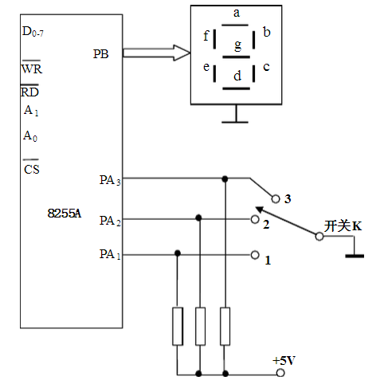
图1
五、设计题（10分）
1、SRAM6264芯片引脚图如图2所示，试利用74LS138译码器和SRAM6264构建16KB的存储器，地址范围为0F0000H-0F3FFFH，画出硬件连接图。
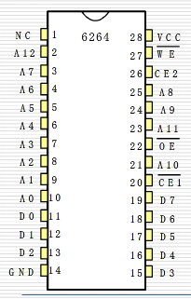
图2
附：
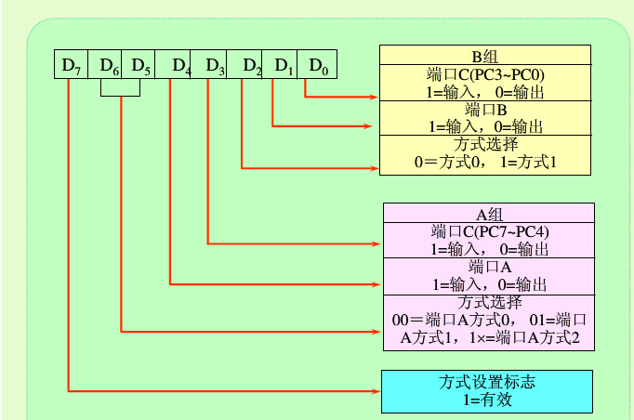
8255A工作方式控制字

教研室主任 出卷人

